Voici un petit commentaire de chaque élève, au lendemain de la sortie :
Yann (CM1) : J’ai aimé la visite du planétarium et aussi quand nous sommes allés dans le Radôme. Mais je n’ai pas aimé quand on parlait des téléphones.

Loika (CM1) : J’ai bien aimé être dans le planétarium et dans le Radôme. J’ai aussi aimé fabriquer la carte du ciel.

Esteban (CM1) : Le planétarium c’était génial. J’ai appris plein de choses sur les planètes. Nous avons vu un spectacle sur les antennes et je n’ai pas aimé cette partie.

Mathis (CM1) : J’ai aimé la visite dans le planétarium et le Radôme et j’ai adoré construire la carte du ciel.

Antoine (CM1) : Hier, à la sortie, j’ai aimé observer les étoiles dans le planétarium et le pique-nique. Je n’ai pas trop aimé les explications de l’intervenant sur l’évolution des téléphones.

Yaniv (CM1) : J’ai bien aimé la sortie parce que j’ai appris des choses sur les étoiles et sur les planètes.

Juliana (CM1) : J’ai aimé la visite du planétarium mais je n’ai pas beaucoup aimé quand on a parlé des téléphones. J’ai aussi adoré le spectacle dans le Radôme.

Luka (CM1) : Je n’ai pas trop aimé la sortie mais j’ai bien aimé la visite du Radôme.

Etienne (CM1) : J’ai adoré la visite dans le planétarium où nous avons pu voir la voie lactée. On a été dans le Radôme et on a vu l’antenne BB1 communiquer avec sa sœur jumelle qui s’appelle US aux Etats -Unis.

Emma (CM1) : J’ai bien aimé la sortie, surtout quand nous étions dans le planétarium où nous avons parlé des étoiles et aussi quand nous avons parlé du jour et de la nuit. J’ai bien aimé la visite dans le Radôme où j’ai appris plein de choses. Enfin bref, je remercie toutes les personnes qui m’ont appris des choses !

Raphael (CM1) : J’ai bien aimé la sortie parce que les ateliers m’ont plus, mais un peu déçu dans le spectacle du planétarium car j’aurai voulu que le siège bouge tout seul.

Nathan (CM1) : J’ai bien aimé la sortie dans le planétarium. J’ai aimé fabriquer la carte du ciel. Dans le Radôme, j’ai bien aimé le spectacle et j’ai adoré le monsieur qui racontait l‘histoire du téléphone car il était très rigolo.
Lana (CM1) : J’ai bien aimé la sortie parce c’était génial. J’ai appris plein de choses passionnantes sur les planètes.

Stella (CM1) : J’ai aimé le planétarium car les planètes et l’univers sont des sujets qui me passionnent. Le Radôme
était génial avec son énorme antenne extraordinaire. J’ai appris plein de choses passionnantes sur les étoiles, l’univers, les galaxies, les planètes. Le spectacle du Radôme était génial car j’ai appris l’histoire de l’antenne.

Lorik (CM1) : A la sortie du planétarium, j’ai bien aimé quand on parlait des étoiles. J’ai bien aimé, aussi la visite du Radôme.

Enzo : (CM1) : J’ai aimé la visite du planétarium et du Radôme. Je n’ai pas trop aimé la fabrication de la carte du ciel.

La classe de CM1 vous présentent le déroulement de la sortie au Planétarium de Pleumeur-Bodou ce mardi 3 avril :

1. Top départ ! (Texte écrit par Enzo de CM1)
Les cm1, cm2 et Ulis sont montés dans le bus à 8 heures, direction Pleumeur Bodou. Le trajet a duré 1h20. Pour passer le temps, nous discutions dans le bus. Dès que nous sommes arrivés, nous avons vu le Planétarium qui a la forme d’une grosse boule blanche et nous ne savions pas ce que c’était. Nous avons eu une petite recréation, histoire de détendre nos jambes après ce trajet en bus et nous en avons profité pour aller aux toilettes.

2. L’arrivée au Planétarium (Texte écrit par Etienne, Yaniv, Mathis, Esteban de CM1)
Un animateur du Planétarium nous a projeté un film sur les étoiles. Nous avons pu observer les étoiles, la voie lactée, les planètes et les constellations grâce à une projection en 3 dimensions. Nous pouvions faire pivoter nos sièges pour observer le ciel. L’intervenant nous montrait avec un stylo laser certaines choses comme les constellations, l’étoile polaire….etc. Puis nous avons eu une petite récréation avant d’aller à l’atelier sur le thème « Le jour et la nuit ».
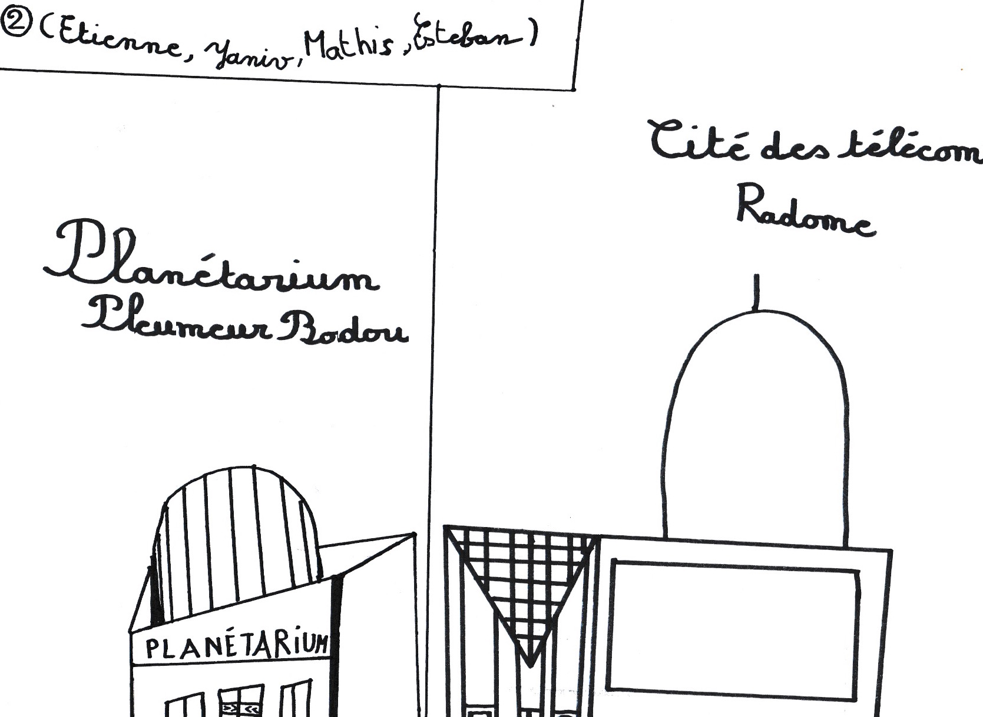

3. L’atelier « Le jour et la nuit » : (Texte écrit par Loïka et Juliana de CM1) Nous avons été dans une salle et nous avons appris pourquoi il faisait jour et nuit.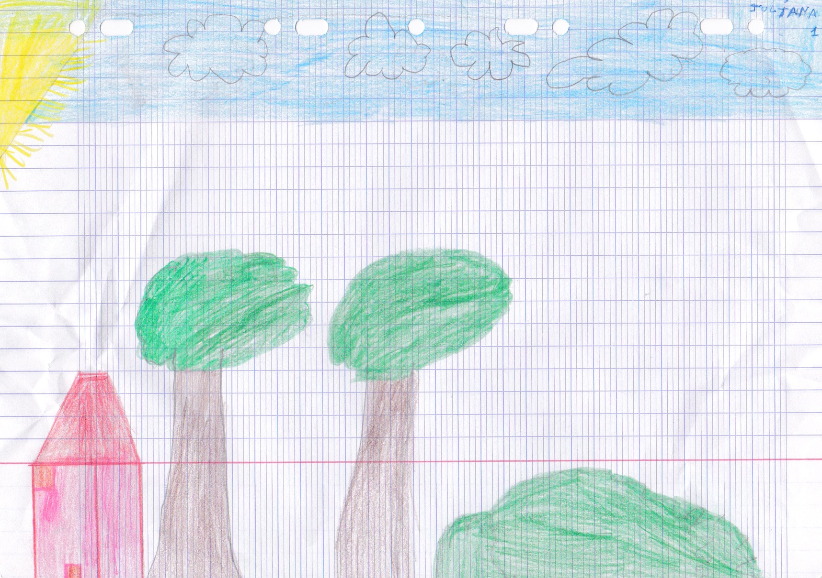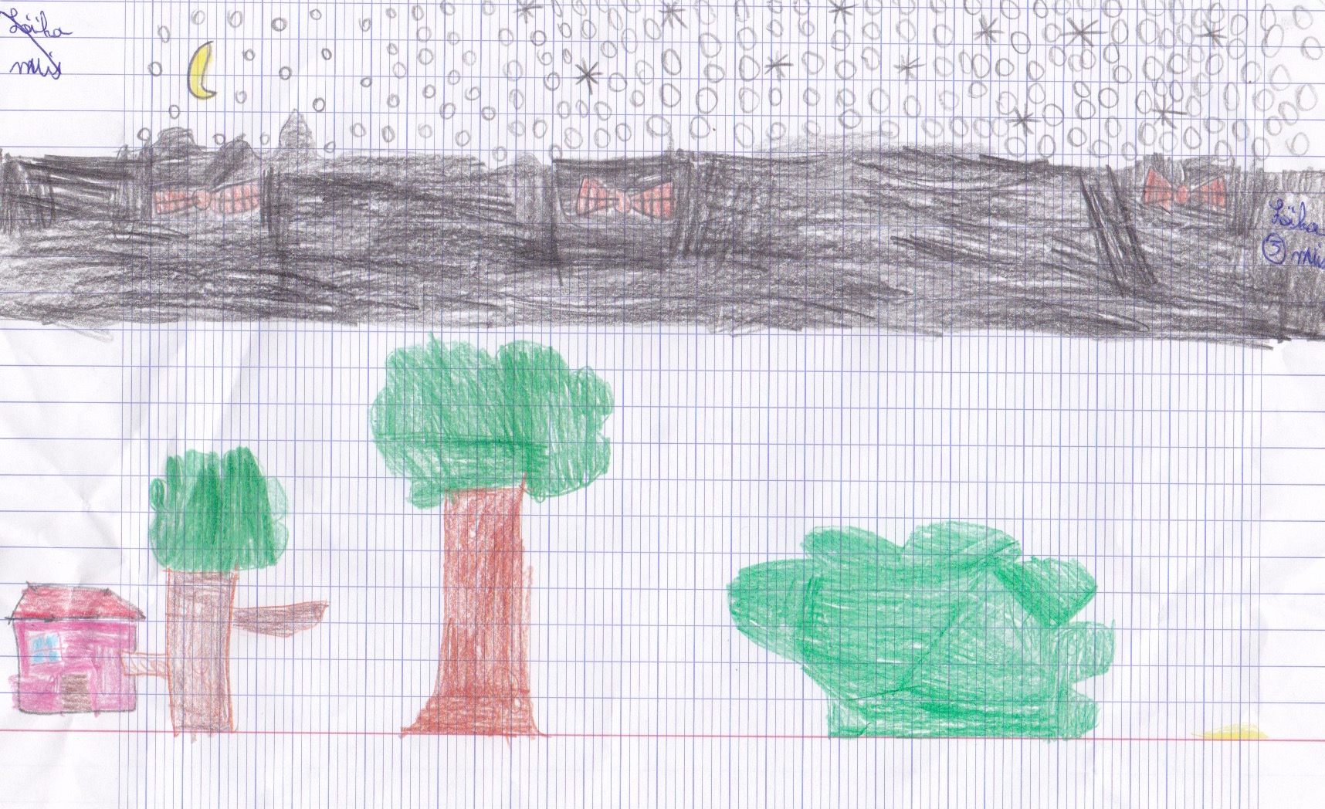

4 . La pause de Midi : (Texte écrit Luka et Nathan de CM1)
Nous avons été chercher notre sac à dos et nous avons pique-niqué dans le couloir du Planétarium. Puis nous avons eu une récréation de 10 minutes environ avant de retourner travailler dans une salle.
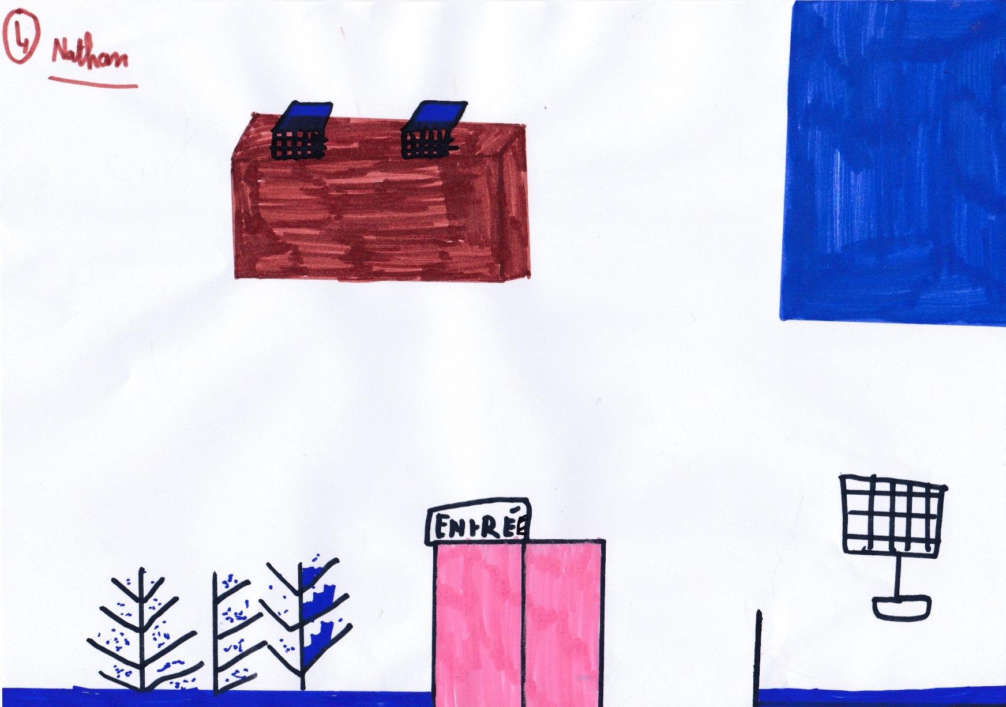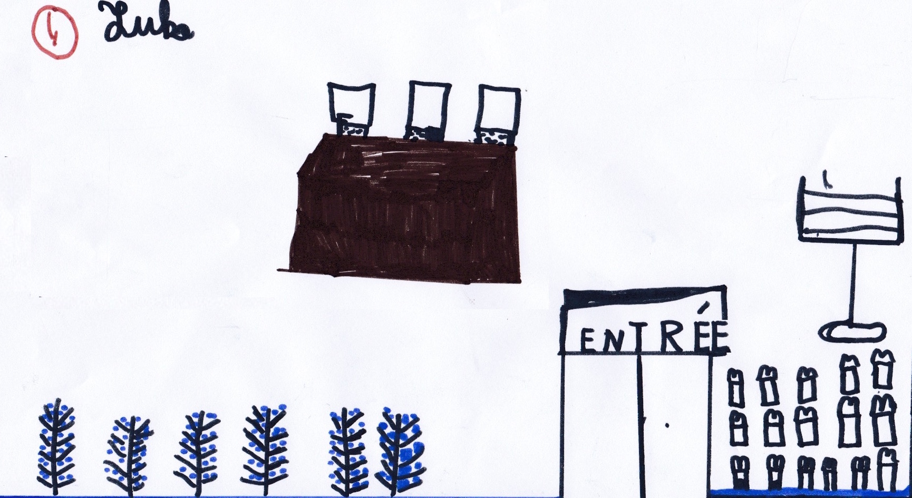

5. La fabrication de la carte du Ciel : (Texte écrit par Raphaël et Antoine de CM1)
Nous avons été dans une salle où nous avons fabriqué une carte du ciel. Cette carte du ciel nous permet de connaitre le ciel visible suivant l’heure et la date d’observation et de pouvoir s’y repérer. La carte nous indique la position des constellations et des étoiles les plus brillantes.
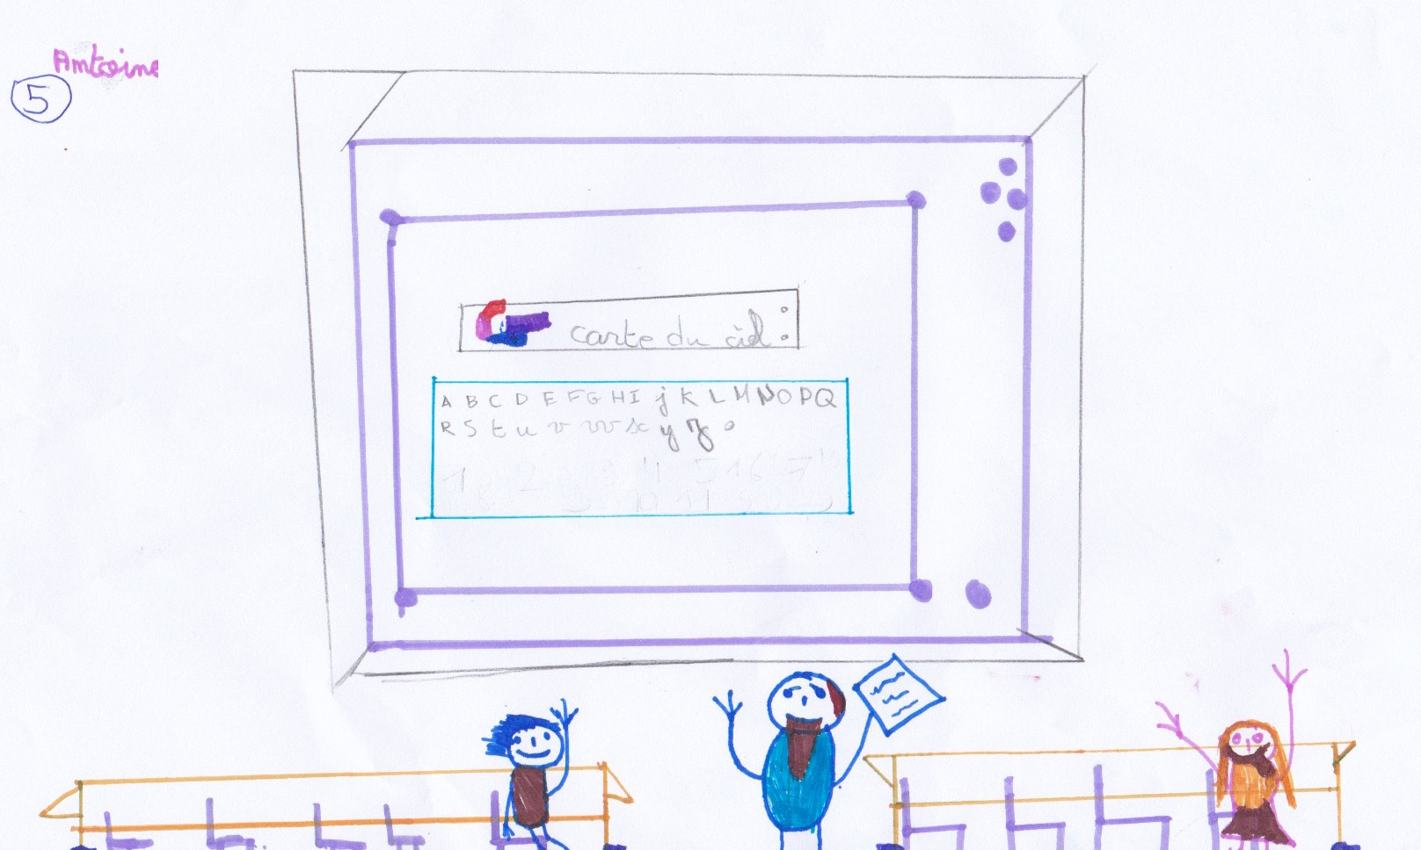

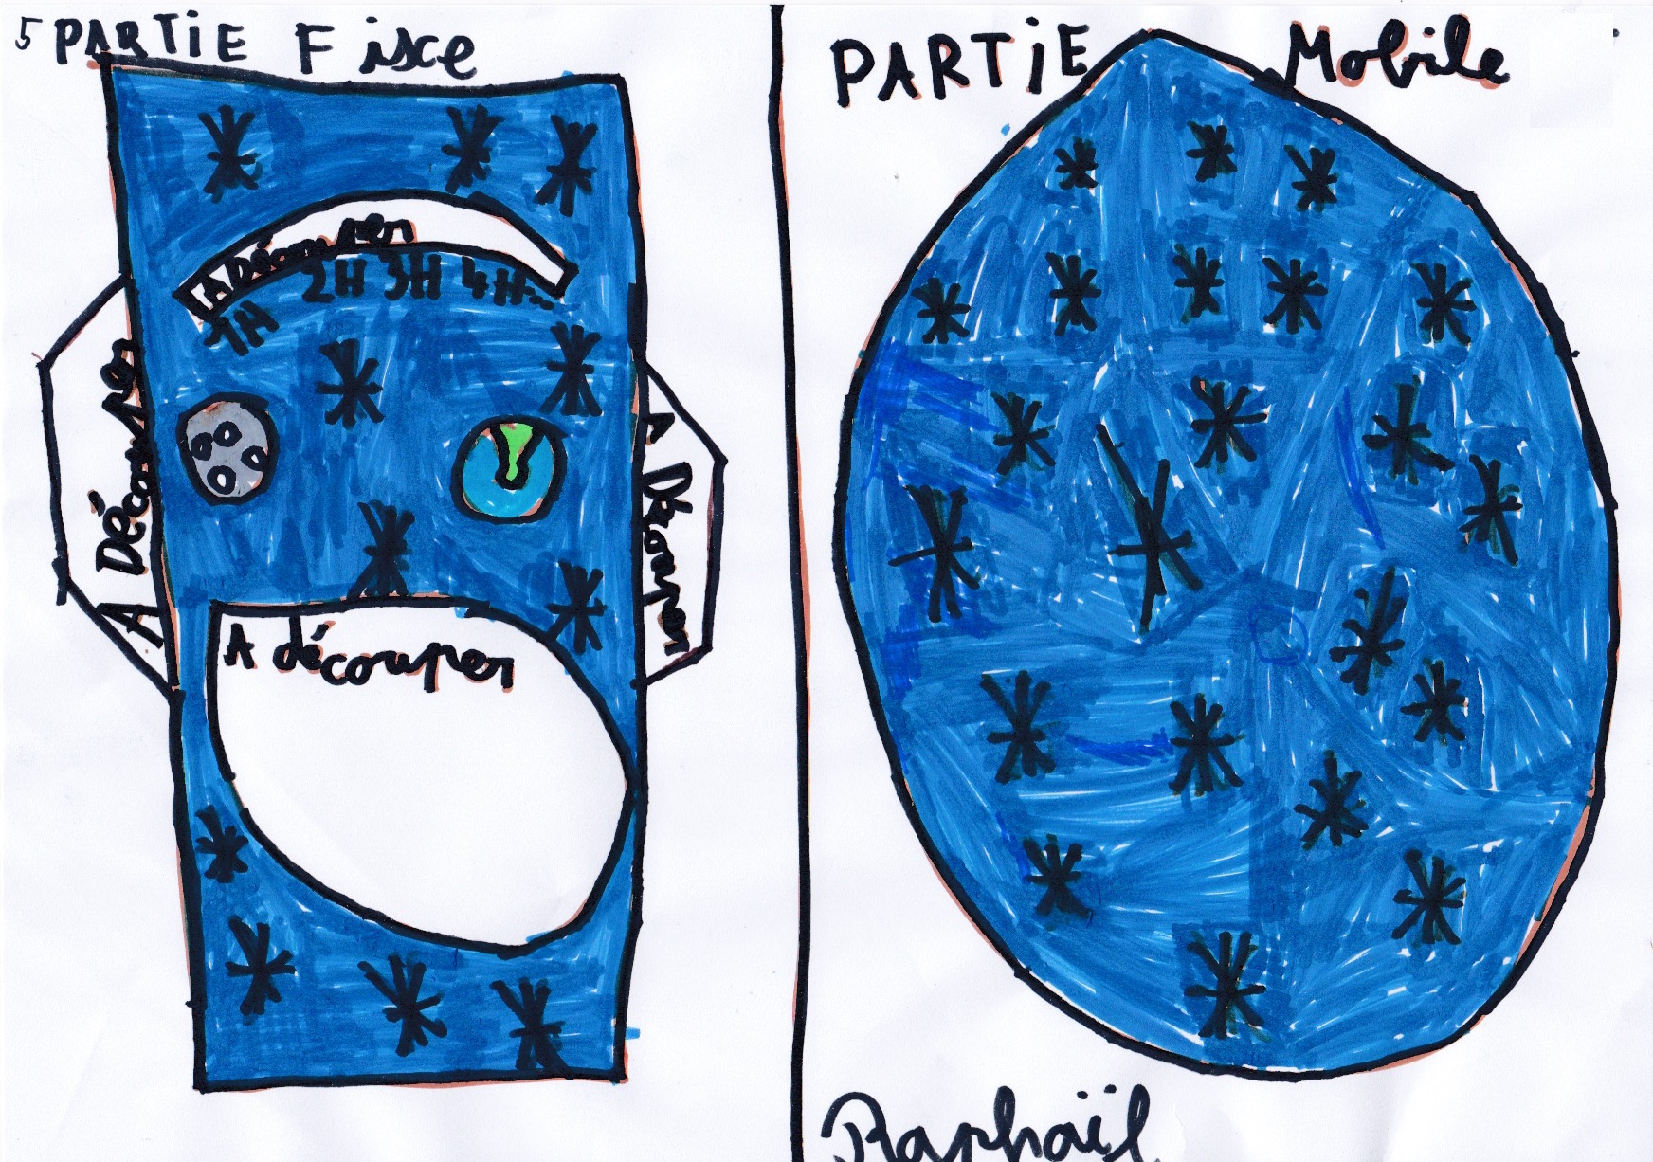

6. La Visite du Radôme : (Texte écrit par Stella, Emma et Lana de CM1)
Nous avons vu un spectacle sur l’antenne de Pleumeur Bodou qui s’appelle PB1, ce qui signifie Pleumeur Bodou 1.
PB1 fut la première antenne mise en service en 1962. Cette antenne communique avec une autre antenne identique qui se trouve aux Etats Unis et qui s’appelle US. Cette antenne a permis de voir, pour la première fois, la télévision en direct.
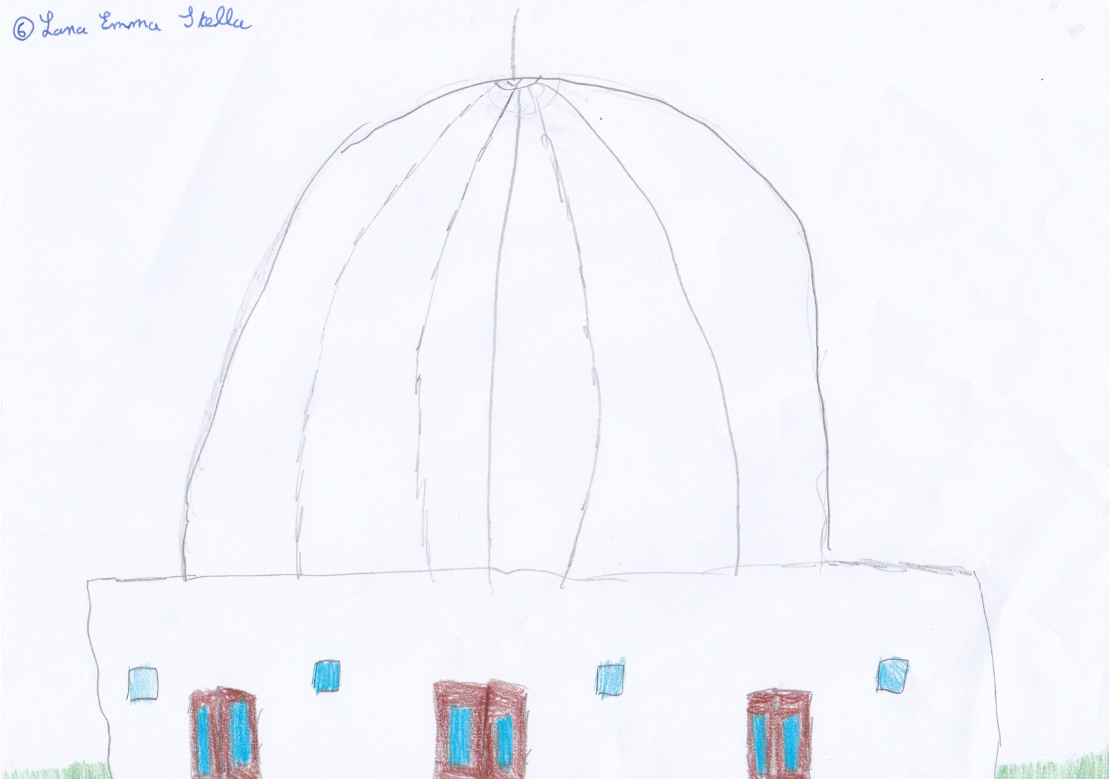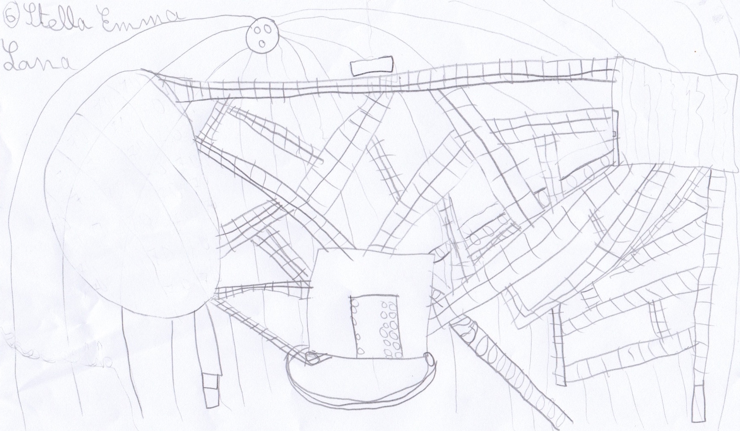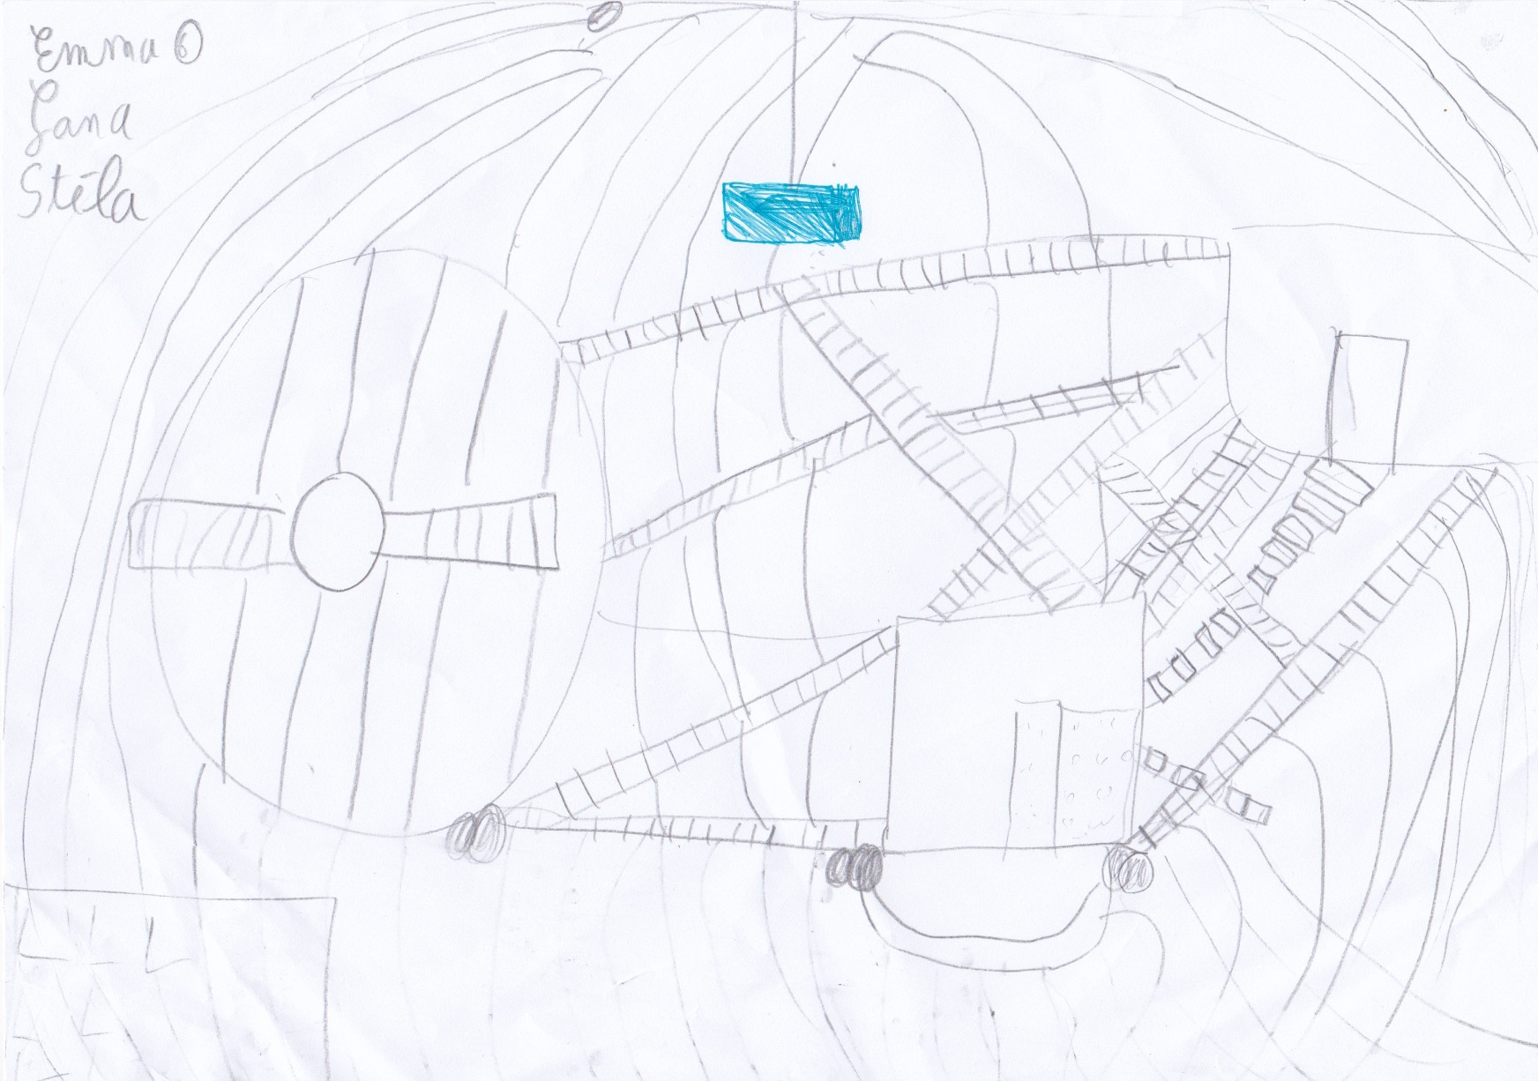
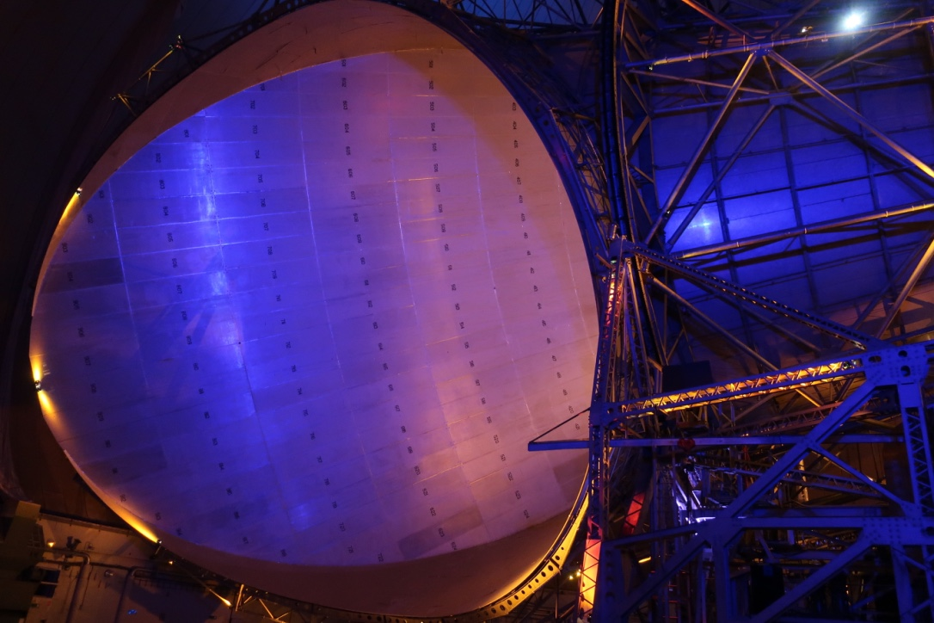
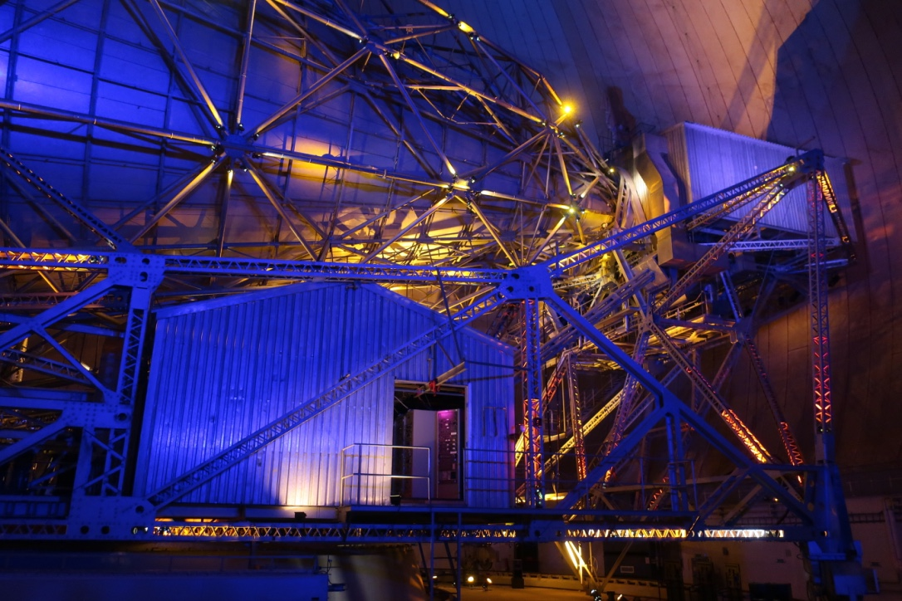7. L’historique du téléphone : (Texte écrit par Yann et Lorik de CM1)
Un intervenant nous a montré les premiers téléphones et il nous a expliqué comment ces téléphones fonctionnaient. Nous avons appris que c’est Alexander Graham Bell en 1847, qui a inventé le premier téléphone qui n’avait pas de cadran avec des numéros. C’est un standard qui appelait pour nous.
